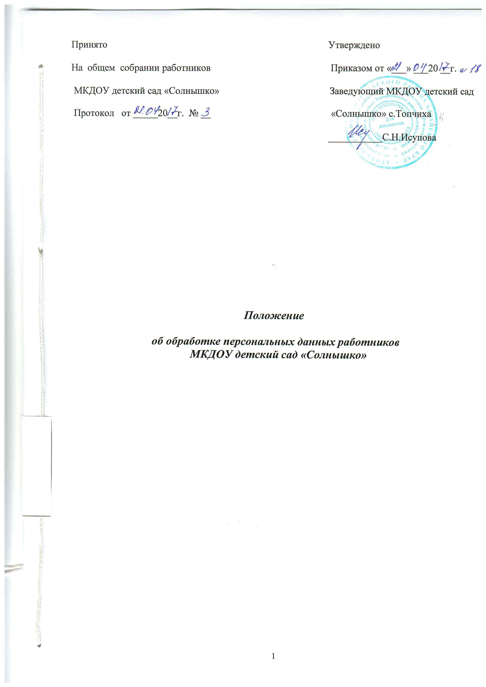

1. Общие положения
   1. Настоящее Положение устанавливает порядок получения, учета, обработки, накопления и хранения документов, содержащих сведения, отнесенные к персональным данным работников муниципального казённого дошкольного образовательного учреждения детский сад «Солнышко» село Топчиха Топчихинского района Алтайского края (далее – ДОУ).
   2. Цель настоящего положения – защита персональных данных работников от несанкционированного доступа, а также обеспечение их неприкосновенности и сохранности.
   3. При обработке персональных данных должны быть обеспечены точность персональных данных, их достаточность.
   4. Хранение персональных данных должно осуществляться в форме, позволяющей определить субъекта персональных данных, не дольше, чем этого требуют цели обработки персональных данных, если срок хранения персональных данных не установлен федеральным законом.
   5. Операторы и иные лица, получившие доступ к персональным данным, обязаны не раскрывать третьим лицам и не распространять персональные данные без согласия субъекта персональных данных, если иное не предусмотрено федеральным законом.
   6. Основанием для разработки настоящего Положения являются Конституция РФ, Трудовой Кодекс РФ, Федеральный закон от 27 июля 2006 № 152 –ФЗ «О персональных данных»
   7. Настоящее Положение и изменения к нему утверждаются заведующим ДОУ и вводятся его приказом. Принимается общим собранием работников.
   8. Положение действует до принятия нового.
2. Состав персональных данных работников.
   1. В состав персональных данных работников ДОУ входят:

* анкетные и биографические данные;
* образование;
* сведения о трудовом и общем стаже;
* сведения о составе семьи;
* паспортные данные;
* сведения о воинском учете;
* сведения о заработной плате;
* сведения о социальных льготах;
* специальность,
* занимаемая должность;
* наличие судимостей;
* адрес места жительства;
* домашний телефон;
* место работы или учебы членов семьи и родственников;
* содержание трудового договора;
* подлинники и копии приказов по личному составу;
* личные дела и трудовые книжки сотрудников;
* основания к приказам по личному составу;
* дела, содержащие материалы по повышению квалификации и переподготовке сотрудников, их аттестации, служебным расследованиям;
  1. Данные документы являются конфиденциальными, при этом, учитывая их массовость и единое место обработки и хранения - соответствующий гриф ограничения на них не ставится.

1. Обработка персональных данных.
   1. Под обработкой персональных данных работника понимается получение, хранение, комбинирование, передача или любое другое использование персональных данных работника.
   2. Обработка персональных данных работника может осуществляться исключительно в целях обеспечения соблюдения законов и иных нормативных правовых актов, содействия работникам в трудоустройстве, обучении и продвижении по службе, обеспечения личной безопасности работников, контроля количества и качества выполняемой работы и обеспечения сохранности имущества.
   3. При определении объема и содержания, обрабатываемых персональных данных работника работодатель должен руководствоваться Конституцией Российской Федерации, Трудовым Кодексом и иными федеральными законами.
   4. Получение персональных данных может осуществляться как путем представления их самим работником, так и путем получения их из иных источников.
   5. Персональные данные работника следует получать у него самого. Если персональные данные работника возможно получить только у третьей стороны, то работник должен быть уведомлен об этом заранее и от него должно быть получено письменное согласие. Оператор должен сообщить работнику о целях, предполагаемых источниках и способах получения персональных данных, а так же о характере подлежащих получению персональных данных и последствиях отказа работника дать письменное согласие на их получение.
   6. Работодатель не имеет права получать и обрабатывать персональные данные работника о его политических, религиозных и иных убеждениях и частной жизни. В случаях, непосредственно связанных с вопросами трудовых отношений данные о частной жизни работника (информация о жизнедеятельности в сфере семейных бытовых, личных отношений) могут быть получены и обработаны оператором только  с его письменного согласия.
   7. Оператор не имеет право получать и обрабатывать персональные данные работника о его членстве в общественных объединениях или его профсоюзной деятельности, за исключением случаев, предусмотренных федеральным законом.
   8. Использование персональных данных возможно только в соответствии с целями, определившими их получение.
   9. Персональные данные не могут быть использованы в целях причинения имущественного и морального вреда гражданам, затруднения реализации прав и свобод граждан Российской Федерации. Ограничение прав граждан Российской Федерации на основе использования информации об их социальном происхождении, о расовой, национальной, языковой, религиозной и партийной принадлежности запрещено и карается в соответствии с законодательством.
   10. Передача персональных данных работника возможна только с согласия работника или в случаях, прямо предусмотренных законодательством.
   11. При передаче персональных данных работника оператор должен соблюдать следующие требования:

* не сообщать персональные данные работника третьей стороне без письменного согласия работника, за исключением случаев, когда это необходимо в целях предупреждения угрозы жизни и здоровью работника, а также в случаях, установленных федеральным законом;
* не сообщать персональные данные работника в коммерческих целях без его письменного согласия;
* предупредить лиц, получающих персональные данные работника, о том, что эти данные могут быть использованы лишь в целях, для которых они сообщены, и требовать от этих лиц подтверждения того, что это правило соблюдено. Лица, получающие персональные данные работника, обязаны соблюдать режим секретности (конфиденциальности). Данное положение не распространяется на обмен персональными данными работников в порядке, установленном федеральными законами;
* разрешать доступ к персональным данным работников только специально уполномоченным лицам, определенным приказом по организации, при этом указанные лица должны иметь право получать только те персональные данные работника, которые необходимы для выполнения конкретных функций;
* не запрашивать информацию о состоянии здоровья работника, за исключением тех сведений, которые относятся к вопросу о возможности выполнения работником трудовой функции;
* передавать персональные данные работника представителям работников в порядке, установленном Трудовым Кодексом, и ограничивать эту информацию только теми персональными данными работника, которые необходимы для выполнения указанными представителями их функций.
  1. Передача персональных данных от держателя или его представителей внешнему потребителю может допускаться в минимальных объемах и только в целях выполнения задач, соответствующих объективной причине сбора этих данных.
  2. При передаче персональных данных работника потребителям (в том числе и в коммерческих целях) за пределы организации оператор не должен сообщать эти данные третьей стороне без письменного согласия работника, за исключением случаев, когда это необходимо в целях предупреждения угрозы жизни и здоровью работника или в случаях, установленных федеральным законом.
  3. Все меры конфиденциальности при сборе, обработке и хранении персональных данных сотрудника распространяются как на бумажные, так и на электронные (автоматизированные) носители информации.
  4. Не допускается отвечать на вопросы, связанные с передачей персональной информации по телефону или факсу.
  5. Хранение персональных данных должно происходить в порядке, исключающем их утрату или их неправомерное использование.
  6. При принятии решений, затрагивающих интересы работника, оператор не имеет права основываться на персональных данных работника, полученных исключительно в результате их автоматизированной обработки или электронного получения. Оператор учитывает личные качества работника, его добросовестный и эффективный труд.

1. Доступ к персональным данным.
   1. Внутренний доступ (доступ внутри организации).
      1. Право доступа к персональным данным сотрудника имеют:

* заведующий;
* бухгалтерия;
* руководители структурных подразделений по направлению деятельности (доступ к личным данным только сотрудников своего подразделения);
* при переводе из одного структурного подразделения в другое доступ к персональным данным сотрудника может иметь руководитель нового подразделения;
* сам работник, носитель данных.
* другие сотрудники организации при выполнении ими своих служебных обязанностей.
  + 1. Перечень лиц, имеющих доступ к персональным данным работников, определяется приказом заведующего ДОУ
  1. Внешний доступ.
     1. К числу массовых потребителей персональных данных вне организации можно отнести государственные и негосударственные функциональные структуры:
* налоговые инспекции;
* правоохранительные органы;
* органы статистики;
* военкоматы;
* органы социального страхования;
* пенсионные фонды;
* подразделения муниципальных органов управления;
  + 1. Надзорно - контрольные органы имеют доступ к информации только в сфере своей компетенции.
    2. Организации, в которые сотрудник может осуществлять перечисления денежных средств (страховые компании, негосударственные пенсионные фонды, благотворительные организации, кредитные учреждения), могут получить доступ к персональным данным работника только в случае его письменного разрешения.
    3. Сведения о работающем сотруднике или уже уволенном могут быть представлены другой организацией только с письменного запроса на бланке организации, с приложением копии нотариально заверенного заявления работника.
    4. Персональные данные сотрудника могут быть представлены родственникам или членам его семьи только с письменного разрешения самого сотрудника.

1. Защита персональных данных
   1. Защита персональных данных представляет собой жестко регламентированный и динамически технологический процесс, предупреждающий нарушение доступности, целостности, достоверности и конфиденциальности персональных данных и, в конечном счете, обеспечивающий достаточно надежную безопасность информации в процессе управленческой и производственной деятельности ДОУ.
   2. Защита персональных данных работника от неправомерного их использования или утраты должна быть обеспечена ДОУ за счет его средств в порядке, установленном федеральным законом.
   3. Внутренняя защита.
      1. Для обеспечения внутренней защиты персональных данных работников необходимо соблюдать ряд мер:

* ограничение и регламентация состава работников, функциональные обязанности которых требуют доступа к персональным данным сотрудников.
* строгое избирательное и обоснованное распределение документов и информации между работниками;
* рациональное размещение рабочих мест работников, при котором исключалось бы бесконтрольное использование защищаемой информации;
* знание работником требований нормативно – методических документов по защите информации и сохранении тайны;
* наличие необходимых условий в помещении для работы с конфиденциальными документами и базами данных;
* определение и регламентация состава работников, имеющих право доступа (входа) в помещение, в котором находится вычислительная техника;
* организация порядка уничтожения информации;
* своевременное выявление нарушения требований разрешительной системы доступа работниками подразделения;
* воспитательная и разъяснительная работа с сотрудниками подразделения по предупреждению утраты ценных сведений при работе с конфиденциальными документами;
  + 1. Защита персональных данных сотрудников на электронных носителях.

Все папки, содержащие персональные данные сотрудника, должны иметь ограниченный доступ.

* 1. Все лица, связанные с получением, обработкой и защитой персональных данных, обязаны не разглашать персональные данные работников.
  2. Кроме мер защиты персональных данных, установленных законодательством, работодатели, работники и их представители могут вырабатывать совместные меры защиты персональных данных работников.

1. Права и обязанности работника.
   1. Работники должны быть ознакомлены под расписку с документами организации, устанавливающими порядок обработки персональных данных работников, а также об их правах и обязанностях в этой области.
   2. В целях защиты персональных данных, хранящихся у работодателя, работник имеет право:

* требовать исключения или исправления неверных или неполных данных;
* получать свободный бесплатный доступ к своим персональным данным, включая право на получение копий любой записи, содержащей персональные данные.
* персональные данные оценочного характера дополнить заявлением, содержащим его собственную точку зрения;
* определять своих представителей для защиты своих персональных данных;
* на сохранение и защиту своей личной жизни и семейной тайны.
  1. Работник обязан передавать ДОУ комплекс достоверных, документированных персональных данных, состав которых установлен Трудовым Кодексом РФ, а также своевременно сообщать об изменениях своих персональных данных.
  2. Работники ставят ДОУ в известность об изменении фамилии, имени, отчества, даты рождения, что получает отражение в трудовой книжке на основании представленных документов. При необходимости изменяются данные об образовании, профессии, специальности, присвоении нового разряда и пр.

1. Ответственность за разглашение конфиденциальной информации, связанной с персональными данными.
   1. Каждый сотрудник организации, получающий для работы конфиденциальный документ, несет единоличную ответственность за сохранность носителя и конфиденциальность информации.
   2. Лица, виновные в нарушении норм, регулирующих получение, обработку и защиту персональных данных работника, несут дисциплинарную, административную, гражданско-правовую или уголовную ответственность в соответствии с федеральными законами.

